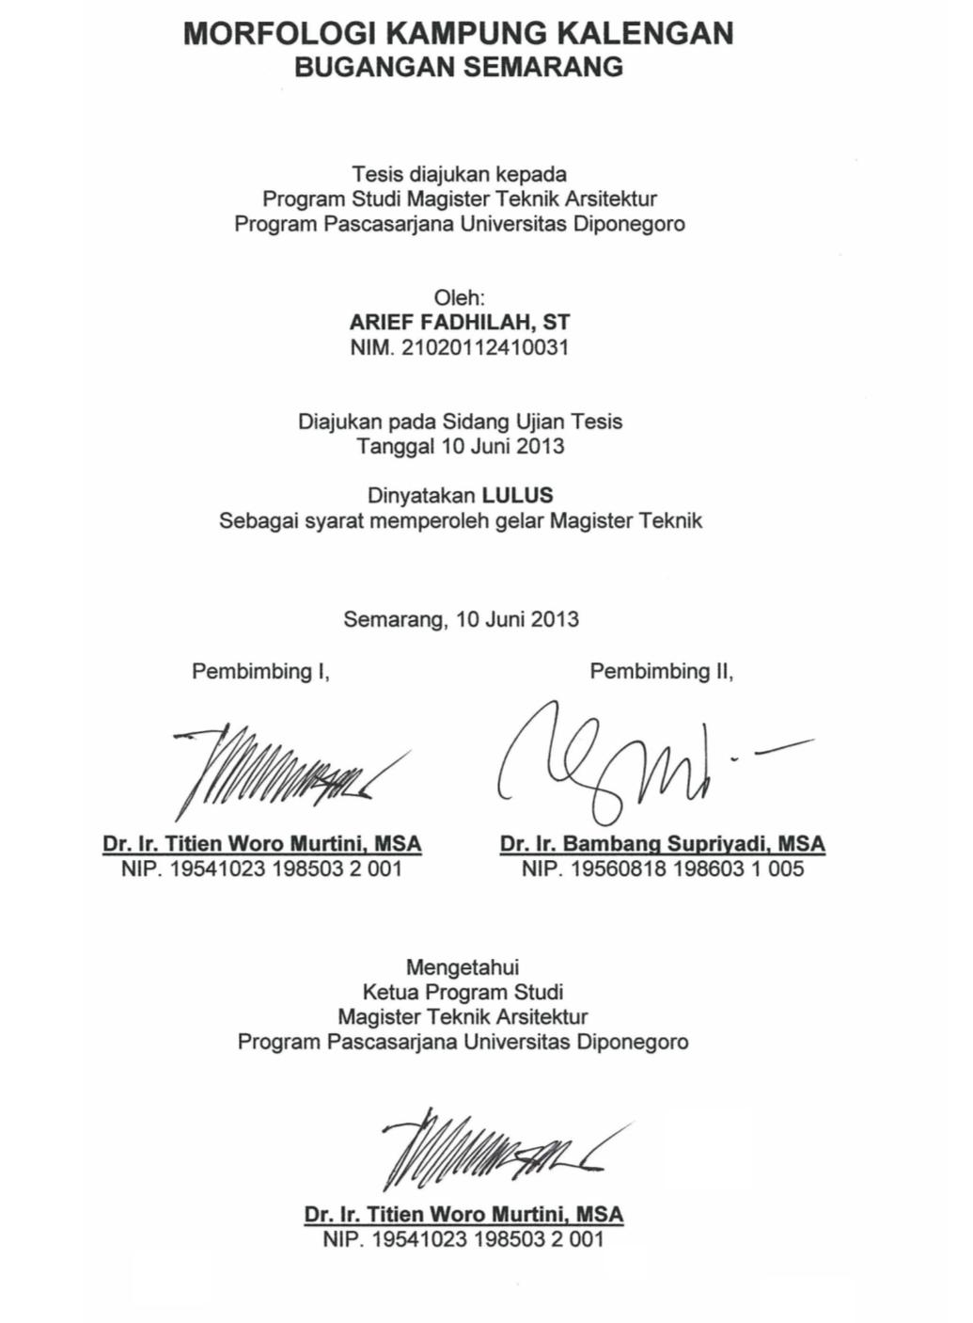
MORFOLOGI KAMPUNG KALENGAN
BUGANGAN SEMARANG

Tesis diajukan kepada
Program Studi Magister Teknik Arsitektur
Program Pascasarjana Universitas Diponegoro

Oleh:
ARIEF FADHILAH, ST
NIM. 21020112410031

Diajukan pada Sidang Ujian Tesis
Tanggal 10 Juni 2013

Dinyatakan LULUS
Sebagai syarat memperoleh gelar Magister Teknik

Semarang, 10 Juni 2013

Pembimbing I,  Dr. Ir. Titien Woro Murtini, MSA  NIP. 19541023 198503 2 001 | Pembimbing II,  Dr. Ir. Bambang Supriyadi, MSA  NIP. 19560818 198603 1 005
Mengetahui
Ketua Program Studi
Magister Teknik Arsitektur
Program Pascasarjana Universitas Diponegoro

Dr. Ir. Titien Woro Murtini, MSA
NIP. 19541023 198503 2 001

PERNYATAAN

Dengan ini saya menyatakan bahwa dalam Tesis ini tidak terdapat karya yang pernah diajukan untuk memperoleh gelar kesarjanaan disuatu Perguruan Tinggi. Sepanjang pengetahuan saya, juga tidak terdapat karya atau pendapat yang pernah ditulis atau diterbitkan oleh orang lain, kecuali secara tertulis diakui dalam naskah ini dan disebutkan dalam Daftar Pustaka. Apabila dalam Tesis saya ternyata ditemui duplikasi, jiplakan (plagiat) dari Tesis orang lain/institusi lain maka saya bersedia menerima sanksi untuk dibatalkan kelulusan saya dan saya bersedia melepaskan gelar Magister Teknik dengan penuh rasa tanggung jawab.

Semarang, 10 Juni 2013

ARIEF FADHILAH, ST
NIM. 21020112410031

اقْرَأْ بِاسْمِ رَبِّكَ الَّذِي خَلَقَ
“Bacalah dengan (menyebut) nama Tuhanmu yang menciptakan“
(QS. Al-‘Alaq:1)

“Satu peluru hanya bisa menembus satu kepala,
tapi satu telunjuk (tulisan) mampu menembus jutaan kepala”
Sayyid Quthb

“Sudah lahir sudah terlanjur, mengapa harus menyesal.
Hadapi dunia berani, bukalah dadamu, tantanglah dunia,
tanyakan salahmu wibawa”
Benny Soebardja

Tesis ini kupersembahkan untuk keluargaku:
“Ayah Abdul Jawad, Ibu Hj. Nurlaili, dan adik-adik tersayang,
Faizah Husna, Muhammad Rifqi, dan Dini Amalia”
ABSTRAK

Eksistensi kota sebagai ruang dimana manusia melakukan berbagai aktivitas menjadi objek pembahasan yang tidak pernah selesai. Begitu juga dengan Kampung Kalengan, salah satu kampung kota di kelurahan Bugangan, Semarang yang dikenal masyarakat sebagai kumpulan industri rumah tangga dengan kerajinannya yang berbahan kaleng/logam. Kampung Kalengan menjadi menarik karena memiliki fenomena rekonstruksi historis yang khas dimana aktivitas industri awalnya menyatu dalam lingkungan rumah tinggal. Maka diangkat penelitian dengan tujuan untuk mengetahui fenomena perkembangan morfologi Kampung Kalengan, melalui pendekatan historis, dengan metode kualitatif.
Analisis rekonstruksi ruang menunjukkan bahwa perkembangan morfologi Kampung Kalengan dapat dibagi dalam 5 fase, dengan indikasi perkembangan unit-unit usaha ke arah timur, seiring dengan pra-pasca pembangunan Jalan Barito. Integrasi keruangan antara lingkungan rumah tinggal dan unit usaha perkalengan awalnya berupa kesatuan, menjadi dua sisi keruangan, namun tetap tidak dapat dipisahkan. Diperoleh adanya aspek eksternal dan internal yang berperan dalam pembentukan morfologi Kampung Kalengan, yaitu aksesibilitas, kebijakan pemerintah, kearifan lokal, dan kemampuan adaptasi penduduk Bugangan sendiri.

Kata kunci: morfologi, kampung kota, industri, kualitatif, Kampung Kalengan

ABSTRACT

The Existence of the city as a space where people do various activities was being object of discussion that is never completed. Likewise Kampung Kalengan, an urban village in Bugangan Semarang which is known as home industry area for can/metal craft. This is interesting due to its special historical reconstruction phenomenon which industrial activities were performed at daily home environment. This research made to know the morphological development phenomenon of Kampung Kalengan, through historical approach, by using qualitative method.
Space reconstruction analysis showed that the morphology development of Kampung Kalengan can be divided into 5 phases, with indication of industrial units development into the east side, along pre-post construction of Barito Street. Spatial integration between the home environment and industrial units initially was a unity, then become two sides of spatial, but still can’t be separated. It was found that there are external and internal aspects which are taking a part in the morphological formation of Kampung Kalengan, they are accessibility, government’s policy, local wisdom, and adaptability of Bugangan own residents.

Key words: morphology, urban village, industry, qualitative, Kampung Kalengan

KATA PENGANTAR

Tiada kalimat yang patut saya haturkan kecuali “Alhamdulillaahi rabbil ‘aalamiin”, segala puji bagi Allah atas rahmat-Nya sehingga saya dapat menyelesaikan sebuah penelitian Tesis berjudul ‘Morfologi Kampung Kalengan Bugangan Semarang’. Penelitian ini mengangkat isu kampung kota, khususnya pada morfologi, yang memiliki karakteristik menyatunya aktivitas industri dengan kehidupan lingkungan rumah tinggal, sehingga dapat memberikan gambaran tentang bagaimana proses morfologi kampung dengan adanya mix activities di dalamnya.

Saya mengucapkan terima kasih atas bimbingan, motivasi, dan bantuan yang telah diberikan selama proses penelitian ini kepada:
- Ibu Dr. Ir. Titien Woro Murtini, MSA., selaku pembimbing pertama sekaligus Ketua Program Pasca Sarjana Magister Teknik Arsitektur UNDIP.
- Bapak Dr. Ir. Bambang Supriyadi, MSA., selaku pembimbing kedua.
- Ibu Dr. Ir. Atiek Suprapti, MT., selaku penguji.
- Pihak pemberi Beasiswa Unggulan Seamolec untuk program fasttrack.
- Bapak Ibu dosen Magister Teknik Arsitektur yang telah mengajarkan dan mendidik saya.
- Bapak Soleman dan Bapak Mulyoto, ketua dan mantan ketua Paguyuban Kampung Kalengan, atas waktu dan segala informasi yang diberikan.
- Mbak Tutik, Mbak Etik, Mbak Endah, dan Mas Moko, staf pengajaran MTA yang telah banyak membantu selama di kampus.
- Teman-teman the struggle-one, angkatan pertama fasttrack Magister Teknik Arsitektur Universitas Diponegoro (Adelina, Alin, Almesa, Amalia, Ashri, Ayu, Busada, Desti, Satriya, dan Vina).
- Serta pihak-pihak lain yang tidak dapat disebutkan satu persatu.

Semoga Tesis ini dapat bermanfaat, dan saya memohon maaf kepada semua pihak yang terkait atas segala kekhilafan selama penelitian dan penyusunan Tesis ini. Wassalam.

Semarang, 10 Juni 2013

Arief Fadhilah

